《系统分析与设计》
实验指导书

课程代码：
英文名称： Systems Analysis and Design
适用对象：软件工程本科专业
学时：共32学时，其中理论教学24学时、实践8学时。

一、实验的地位、作用
《系统分析与设计》实验作为课程实践性环节之一，是教学过程中必不可少的重要内容。通过计算机实验和案例分析，使学生加深理解、验证巩固课堂教学内容；增强对信息系统的感性认识；掌握信息系统分析、设计的基本方法；培养学生理论与实践相结合的能力。

二、实验开设对象
本实验开设对象为《系统分析与设计》课程的学习者，实验为必修内容。

三、基本原理及课程简介
《系统分析与设计》是一门培养学生信息系统分析、设计、开发能力的理论课程，同时要求学生具有较强的动手实践能力。在信息管理与信息系统专业的培养计划中，它是核心课程。本课程在教学内容方面着重基本理论、基本知识和基本方法。在实践能力方面着重培养系统分析方法、系统设计方法与基本技能的训练。
本课程要求通过综合性实验，使学生了解并巩固信息系统的基础理论，掌握系统分析与设计的思想和方法，掌握先进的开发工具，培养科学的分析问题、解决问题的能力，有机地将所学的全部计算机科学知识组织起来，使学生应用所学的知识开发一个管理信息系统，学会系统规划，系统分析，系统设计和构造一个小的管理信息系统的框架和各个模块，建立和使用关系数据库，为今后从事信息系统分析与设计打下良好的基础。

四、实验设备配置
每人配置1台电脑， 功能界面软件可以使用visio、Axure或其他，数据库设计工具自行准备，可以是powerdesigner或其他。

五、总体要求
四次实验，总共提交两份实验报告，其中：
实验一、实验二，合并交一份实验报告，取名“系统分析”；
实验三、实验四，合并交一份实验报告，取名“系统设计”；

实验报告包含手写部分和电子部分两块，手写部分从电子部分取其核心、精华内容。电子部分学习委员收齐，打包，发到老师邮箱。每个人电子部分应包含内容为：
自定义表格需求调研-xxx系统.docx,
需求分析（rdd）-xxx系统.docx，
概要设计书-xxx系统.docx，
功能设计书-xxx系统.docx
打包文件，以学号-姓名-系统分析实验报告.rar命名。

实验一 需求调研（自定义表格）
自己进行行业调研，定义一个软件产品，进行业务分析 ；
用文字和表格形式 自定义模板，回答下图的问题，并填写表格。
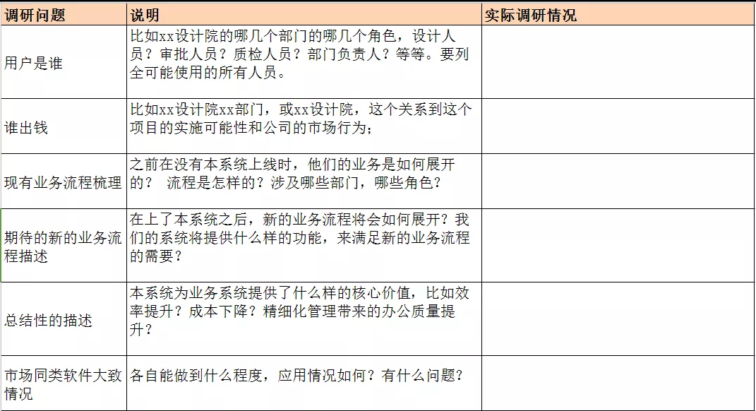
要求：项目自行在互联网上搜索素材进行参考，不要太局限，如果要取名“图书馆管理系统”、“网上花店系统”这样的简单题目，也要对原有业务流程业务进行充分分析，完成上表内容。

实验二 需求分析（rdd）
在实验一的基础上，参照书上6.2.3.3章节，写出形式化需求文档rdd文档。
形式化需求文档和子定义格式文档在格式上有区别，但实际内容类似，形式化的目的是为了让文档的格式更标准。

实验三 概要设计
根据前面实验定义的项目内容，来撰写概要设计文档。主要包含内容为：
系统环境
平台整体架构
系统功能组织
系统数据库E-R图
数据库详细说明
开发分工
具体参见概要设计书的模板.docx

实验四 功能设计
根据前面实验定义的项目内容，来撰写功能设计文档。主要包含内容为：
功能总表
功能设计说明
详情参考文档功能设计文档-模板.docx

